2. Поверхность, пленки, слои

Модификация поверхности полупроводников А³В⁵ посредством зарядового обмена на границе с раствором
М. В. Лебедев
Физико-технический институт им. А. Ф. Иоффе, Политехническая, 26, Санкт-Петербург, 194021, Россия.
тел: (812)292-73-44, факс: (812)297-10-17, эл. почта: mleb@triat.ioffe.ru
Предложен и реализован подход к модификации электронных свойств поверхностей полупроводников А³В⁵ за счет зарядового обмена между компонентами сульфидного раствора и поверхностными состояниями полупроводника. Расчеты методами теории функционала плотности показывают, что полярные растворители могут существенным образом изменять реакционную способность ионов в растворе за счет электростатического взаимодействия и формирования водородных связей [1]. Гидратированные ионы HS– могут легко принимать и отдавать электроны при протекании химических реакций, в то время как сольватированные молекулами спиртов ионы могут только отдавать, но не принимать электроны. Соответственно, механизм зарядового обмена между поверхностью полупроводника и компонентами раствора, а, следовательно, и формирующаяся электронная структура поверхности, должны зависеть от растворителя.
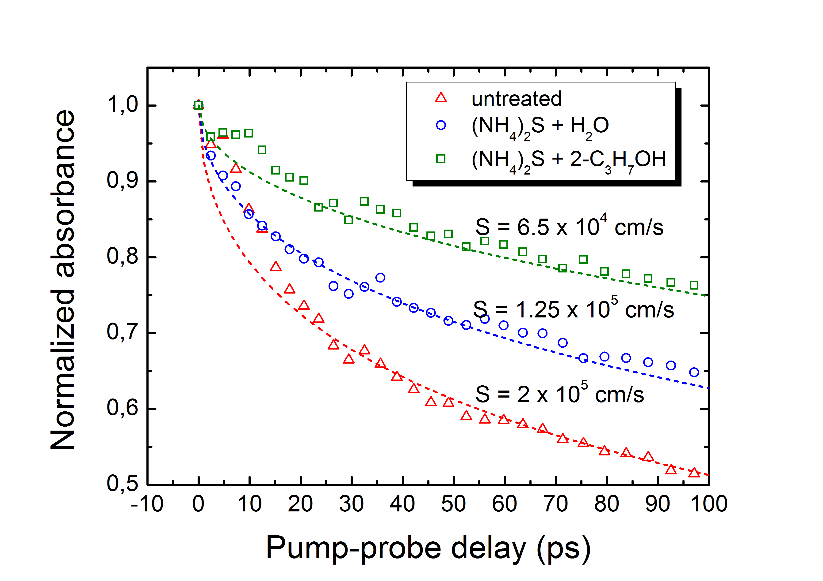
Рис. 1. Затухание поглощения на свободных носителях в GaAs(100) до и после обработки в водном или спиртовом сульфидном растворе. S — рассчитанная скорость поверхностной рекомбинации.
При исследовании взаимодействия сольватированных различными растворителями анионов HS– с полупроводниковыми поверхностями GaP(100), GaSb(100), InAs(100) и InSb(100) было установлено, что химический состав модифицированной поверхности будет существенно различаться в зависимости от растворителя. В частности, соотношение поверхностных концентраций элементов III и V групп выше при адсорбции анионов HS– из водного раствора, чем при адсорбции из спиртового раствора. Кроме того, адсорбция анионов HS– из различных растворителей приводит к формированию поверхности полупроводника с различной зависящей от растворителя электронной структурой. Так, например, скорость безызлучательной рекомбинации на поверхности GaAs(100) после адсорбции анионов HS– из раствора на основе изопропилового спирта существенно ниже, чем после адсорбции из водного сульфидного раствора (Рис. 1). Аналогичные результаты были получены и для поверхности GaP(100) [2]. Приповерхностный изгиб зон и энергия ионизации полупроводников А³В⁵ (GaAs(100), GaP(100), GaSb(100), InAs(100) и InSb(100)) после адсорбции анионов HS– из различных растворителей также существенно различаются.

Литература
[1] M. V. Lebedev, Appl. Surf. Sci. 254, 8016–8022 (2008).
[2] M. V. Lebedev, T. Mayer, Phys. Stat. Sol. A 211, 2005–2014 (2014).

